Hand-out Produktionsmanagement
WS 2018/2019, Version: 19. Oktober 2018

Achtung: Dieses Dokument entspricht unseren Planungen vor Semesterbeginn; es wird nicht regelmäßig aktualisiert. Für kurzfristige räumliche oder zeitliche Änderungen siehe Campus. Inhaltliche Änderungen werden in der Veranstaltung besprochen und ggf. auf Ilias kommuniziert.

Kontext
Veranstaltung jedes Wintersemester; Dauer: ein Semester
4,5 Leistungspunkte als Teilleistung in einem Modul mit insgesamt 9 Leistungspunkten; im Schnitt, drei Stunden Veranstaltung pro Woche
Dozent: Prof. Dr. Andreas Größler; Übungen: Ivan Ðula und Manuel Brauch
Teil des Bachelor-Programms in technisch-orientierter Betriebswirtschaftslehre

Lernziele
Die Studierenden sind am Ende der Veranstaltung in der Lage,
- grundsätzliche Fragestellungen des Produktionsmanagements zu erkennen,
- Schnittstellen der Produktionswirtschaft zu anderen betrieblichen Funktionen aufzuzeigen,
- abstrahierte Produktionssysteme mit Hilfe von Produktions- und Kostenfunktionen abzubilden,
- grundlegende Planungsschritte des Produktionsmanagements durchzuführen und entsprechende Methoden anzuwenden,
- umfassende Konzepte des Produktionsmanagements zu diskutieren.

Inhalt
Gegenstand der Vorlesung sind zunächst die Relevanz der innerbetrieblichen Wertschöpfung und die Schnittstellen der Produktion mit anderen betrieblichen Funktionen. Dann werden grundsätzliche Fragestellungen des Produktionsmanagements behandelt, insbesondere Nachfrageprognosen, Bestandsmodelle und Produktionsplanung und -steuerung. In der Übung werden die zugehörigen Planungsmethoden der Produktion angewendet. Abschließend werden neuere Konzepte des Produktionsmanagements besprochen.

Literatur
- Bereitgestellte Vorlesungsunterlagen
- Thonemann, Ulrich: Operations Management, 3. Auflage, 2015, Pearson.

Vorlesungsplan
Die Vorlesung findet an den angegebenen Terminen montags von 14:00 bis 15:30 Uhr in M 17.01 statt.
Datum | Thema | Literatur (Thonemann, 2015)
22.10.2018 | Organisatorisches; Vorstellung des Lehrstuhls; Was ist Produktionsmanagement? | Kap. 1
29.10.2018 | Nachfrageprognose | Kap. 2 (2.1-2.3, 2.5)
05.11.2018 | Standortplanung | Kap. 3 (3.1, 3.3)
12.11.2018 | Prozessdesign | Kap. 4 (4.1-4.3.1, 4.4)
19.11.2018 | Bestandsmanagement | Kap. 5 (5.1, 5.2, 5.6)
26.11.2018 | Gastvorlesung: CC Automation Factory – ein Beitrag zur Effizienz- und Qualitätssteigerung bei IT-Serviceprozessen, Alexander Eichler&Philipp Baus, Computacenter
03.12.2018 | Produktionsplanung I | Kap. 6 (6.1, 6.2)
10.12.2018 | Produktionsplanung II | Kap. 6 (6.3-6.5)
17.12.2018 | Ablaufplanung | Kap. 7 (7.1, 7.4)
07.01.2019 | Supply Chain Management | Kap. 8 (8.1, 8.2, 8.4)
14.01.2019 | Gastvorlesung: Produktionsplanung und -steuerung in der Praxis, Christian Marchetti, Festo
21.01.2019 | Revenue Management | Kap. 9 (9.1, 9.2, 9.5)
28.01.2019 | Behavioural Operations Management | Kap. 10 (10.1-10.4)
04.02.2019 | Zusammenfassung; Ausblick auf Vertiefungsfächer

Übungsplan
Es finden zwei inhaltsgleiche Übungen in 14-tägigem Rhythmus statt (jeweils 2 Stunden). Die Übungen finden an den angegebenen Terminen montags von 15:45 bis 17:15 Uhr in M 2.02 statt. Die Übungen zum jeweiligen ersten Termin finden auf Englisch, die zum jeweiligen zweiten Termin auf Deutsch statt.
Datum | Thema
29.10./05.11.2018 | Nachfrageprognose
12.11./19.11.2018 | Standortplanung & Prozessdesign
26.11./03.12.2018 | Bestandsmanagement
10.12./17.12.2018 | Produktionsplanung
07.01./14.01.2019 | Ablaufplanung & Supply Chain Management
21.01./28.01.2019 | Revenue Management
04.02.2019 | Zusammenfassung und Q&A

Klausur
Die Klausur bezieht sich auf alle in Vorlesung oder Übung besprochenen Inhalte plus eventuell zusätzlicher Inhalte aus dem zur Prüfungsvorbereitung verpflichtenden Lehrbuch (Thonemann). Für relevante Kapitel siehe die Angaben im Vorlesungsplan.
Da es sich um eine Teilprüfung eines umfassenderen Moduls handelt (BWL 1 oder BWL 3), muss i.d.R. noch eine Klausur in einem anderen Fach mitgeschrieben werden. Es wird nur eine Gesamtnote für beide Klausuren vergeben.

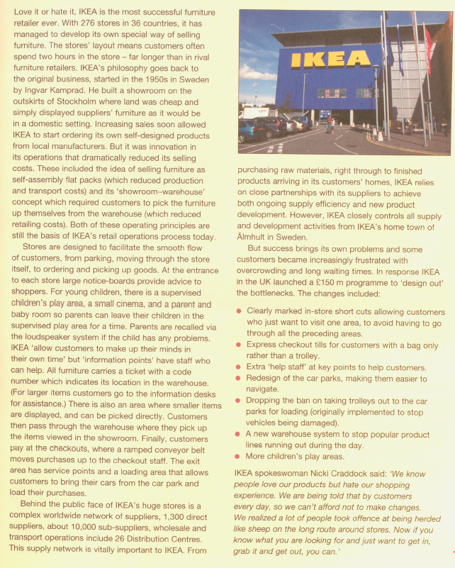
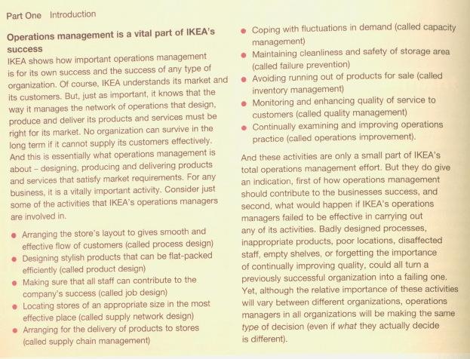
Slack, Chambers, Johnston: Operations Management, 6th ed., 2010, pp. 3-4.

